专题十 图形变换综合题探究专题
【考题研究】
本专题主要包括图形的变换和相似形．其中轴对称图形、平移、中心对称图形的识别，相似三角形性质以填空和选择题为主，主要是考查对图形的识别和性质；图形的折叠、平移、旋转与几何图形面积相关的计算问题以填空题和解答题为主，主要是考查对几何问题的综合运用能力；而相似三角形的性质及判断定的应用往往还会结合圆或者解直角三角形等问题一并考查，主要是以解答题为主。
【解题攻略】
图形的轴对称、平移、旋转是近年中考的新题型、热点题型，它主要考查学生的观察与实验能力，探索与实践能力，因此在解题时应注意以下方面：1.熟练掌握图形的轴对称、图形的平移、图形的旋转的基本性质和基本方法。2.结合具体问题大胆尝试，动手操作平移、旋转，探究发现其内在规律是解答操作题的基本方法。3．注重图形与变换的创新题，弄清其本质，掌握其基本的解题方法，尤其是折叠与旋转等。
【解题类型及其思路】
1.变换中求角度注意平移性质：平移前后图形全等，对应点连线平行且相等．
2．变换中求线段长时把握折叠的性质：折线是对称轴、折线两边图形全等、对应点连线垂直对称轴、对应边平行或交点在对称轴上．
3．变换中求坐标时注意旋转性质：对应线段、对应角的大小不变，对应线段的夹角等于旋转角.
4．变换中求面积，注意前后图形的变换性质及其位置等情况。
【典例指引】
类型一 【图形的平移】
典例指引1．
在直角坐标平面里，梯形ABCD各顶点的位置如图所示，图中每个小正方形方格的边长为1个单位长度．
（1）求梯形ABCD的面积；
（2）如果把梯形ABCD在坐标平面里先向右平移1个单位，然后向下平移2个单位得到梯形A₁B₁C₁D₁，求新顶点A₁，B₁，C₁，D₁的坐标．
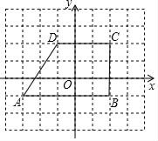

【名师点睛】
考查梯形的面积公式．、坐标与图形的性质、平移变换等知识，解题的关键是熟练掌握坐标与图形的性质，正确写出点的坐标是解决问题的关键．
【举一反三】
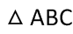与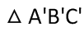在平面直角坐标系中的位置如图.[来源:学科网ZXXK]
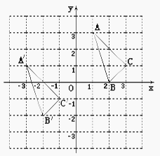
(1)分别写出下列各点的坐标：
________， ________， ________；
(2)说明 由 经过怎样的平移得到:________；
(3)若点 （ ，）是 内部一点，则平移后内的对应点 的坐标为________；
(4)求 的面积.学=科网
类型二 【图形的轴对称--折叠】
典例指引2．
（河南郑州华夏中学2017年九年级数学中考模拟一）如图1，OABC是一张放在平面直角坐标系中的矩形纸片，O为原点，点A在x轴的正半轴上，点C在y轴的正半轴上，OA=5，OC=4．
（1）在OC边上取一点D，将纸片沿AD翻折，使点O落在BC边上的点E处，求D，E两点的坐标；
（2）如图2，若AE上有一动点P（不与A，E重合）自A点沿AE方向E点匀速运动，运动的速度为每秒1个单位长度，设运动的时间为t秒（0＜t＜5），过P点作ED的平行线交AD于点M，过点M作AE平行线交DE于点N．求四边形PMNE的面积S与时间t之间的函数关系式；当t取何值时，s有最大值，最大值是多少？[来源:学科网ZXXK]
（3）在（2）的条件下，当t为何值时，以A，M，E为顶点的三角形为等腰三角形，并求出相应的时刻点M的坐标？
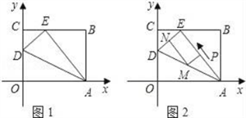

【名师点睛】
本题主要考查了矩形的性质,勾股定理,图形的翻折变换,相似三角形的判定和性质以及二次函数的综合应用等知识点,综合性较强.学科=网
【举一反三】
△ABC中，AB=5，AC=4，BC=6．
（1）如图1，若AD是∠BAC的平分线，DE∥AB，求CE的长与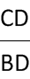的比值；
（2）如图2，将边AC折叠，使得AC在AB边上，折痕为AM，再将边MB折叠，使得MB′与MC′重合，折痕为MN，求AN的长．
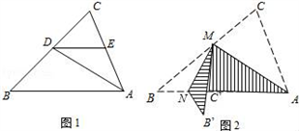
类型三 【图形的旋转】
典例指引3．
（2018年山西省中考信息冲刺卷�第一次适应与模拟）数学活动
问题情境：
如图1，在∆ABC中，AB＝AC，∠BAC＝90°，D，E分别是边AB，AC的中点，将∆ADE绕点A顺时针旋转α角(0°＜α＜90°)得到∆AD′E′，连接CE′，BD′.探究CE′与BD′的数量关系；
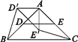 图1 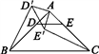 图2 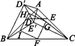 图3 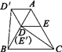 图4
探究发现：
(1)图1中，CE′与BD′的数量关系是________；
(2)如图2，若将问题中的条件“D，E分别是边AB，AC的中点”改为“D为AB边上任意一点，DE∥BC交AC于点E”，其他条件不变，(1)中CE′与BD′的数量关系还成立吗？请说明理由；
拓展延伸：
(3)如图3，在(2)的条件下，连接BE′，CD′，分别取BC，CD′，E′D′，BE′的中点F，G，H，I，顺次连接F，G，H，I得到四边形FGHI.请判断四边形FGHI的形状，并说明理由；
(4)如图4，在∆ABC中，AB＝AC，∠BAC＝60°，点D，E分别在AB，AC上，且DE∥BC，将∆ADE绕点A顺时针旋转60°得到∆AD′E′，连接CE′，BD′.请你仔细观察，提出一个你最关心的数学问题(例如：CE′与BD′相等吗？)．

【名师点睛】
本题考查了旋转的性质：旋转前后两图形全等；对应点与旋转中心的连线段的夹角都等于旋转角．也考查了等腰三角形的性质、全等三角形的判定与性质．
【举一反三】
平面上，Rt△ABC与直径为CE的半圆O如图1摆放，∠B=90°，AC=2CE=m，BC=n，半圆O交BC边于点D，将半圆O绕点C按逆时针方向旋转，点D随半圆O旋转且∠ECD始终等于∠ACB，旋转角记为α（0°≤α≤180°）
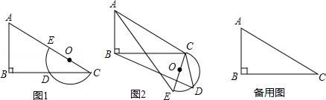
（1）当α=0°时，连接DE，则∠CDE= °，CD= ；
（2）试判断：旋转过程中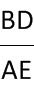的大小有无变化？请仅就图2的情形给出证明；
（3）若m=10，n=8，当α=∠ACB时，求线段BD的长；学科=网
（4）若m=6，n=4，当半圆O旋转至与△ABC的边相切时，直接写出线段BD的长．
类型四 【图形的位似】
典例指引4．
如图，在由边长为1的小正方形组成的网格图中有△ABC，建立平面直角坐标系后，点O的坐标是（0，0）．
（1）以O为位似中心，作△A′B′C′∽△ABC，△A′B′C′与△ABC相似比为2：1，且△A′B′C′在第二象限；
（2）在上面所画的图形中，若线段AC上有一点D，它的横坐标为k，点D在A′C′上的对应点D′的横坐标为﹣2﹣k，则k= ．
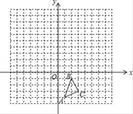

【名师点睛】
此题主要考查了位似变换以及位似图形的性质，根据题意得出对应点位置是解题关键．
【举一反三】
如图，在边长均为1的小正方形网格纸中，△OAB的顶点O，A，B均在格点上，且O是直角坐标系的原点，点A在轴上．
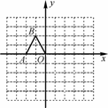
（1）以O为位似中心，将△OAB放大，使得放大后的△OA₁B₁与△OAB对应线段的比为2∶1，画出△OA₁B₁
(所画△OA₁B₁与△OAB在原点两侧)；
（2）直接写出点A₁、B₁的坐标______________________.
（3）直接写出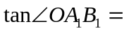____________.
【新题训练】
1．如图，在边长为1个单位长度的小正方形组成的网格中，给出了格点△ABC和△DEF（顶点为网格线的交点），以及过格点的直线l．
（1）将△ABC向右平移两个单位长度，再向下平移两个单位长度，画出平移后的三角形．
（2）画出△DEF关于直线l对称的三角形．
（3）填空：∠C+∠E= ．
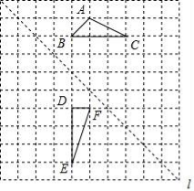
2．实验探究：
（1）如图1，对折矩形纸片ABCD，使AD与BC重合，得到折痕EF，把纸片展开；再一次折叠纸片，使点A落在EF上，并使折痕经过点B，得到折痕BM，同时得到线段BN，MN．请你观察图1，猜想∠MBN的度数是多少，并证明你的结论．
（2）将图1中的三角形纸片BMN剪下，如图2，折叠该纸片，探究MN与BM的数量关系，写出折叠方案，并结合方案证明你的结论．
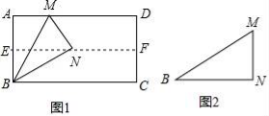
3．在如图的正方形网格中，每一个小正方形的边长为1．格点三角形ABC（顶点是网格线交点的三角形）的顶点A、C的坐标分别是（﹣4，6），（﹣1，4）．
（1）请在图中的网格平面内建立平面直角坐标系；
（2）请画出△ABC关于x轴对称的△A₁B₁C₁；
（3）请在y轴上求作一点P，使△PB₁C的周长最小，并写出点P的坐标．
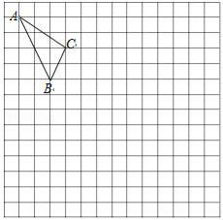
4．阅读填空：
（1）请你阅读芳芳的说理过程并填出理由：
如图1，已知AB∥CD．
求证：∠BAE+∠DCE=∠AEC．
理由：作EF∥AB，则有EF∥CD（ ）
∴∠1=∠BAE，∠2=∠DCE（ ）
∴∠AEC=∠1+∠2=∠BAE+∠DCE（ ）
思维拓展：学！科网
（2）如图2，已知AB∥CD，BE平分∠ABC，DE平分∠ADC．BE、DE所在直线交于点E，若∠FAE=m°，∠ABC=n°，求∠BED的度数．（用含m、n的式子表示）
（3）将图2中的线段BC沿DC方向平移，使得点B在点A的右侧，其他条件不变，得到图3，直接写出∠BED的度数是 （用含m、n的式子表示）．
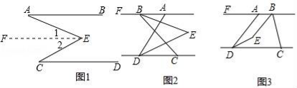
5．如图，在△ABC中，∠C=90°，AC=3，BC=4，点D，E分别在AC，BC上（点D与点A，C不重合），且∠DEC=∠A，将△DCE绕点D逆时针旋转90°得到△DC′E′．当△DC′E′的斜边、直角边与AB分别相交于点P，Q（点P与点Q不重合）时，设CD=x，PQ=y．
（1）求证：∠ADP=∠DEC；
（2）求y关于x的函数解析式，并直接写出自变量x的取值范围．
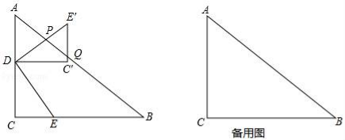
6．已知：△AOB和△COD均为等腰直角三角形，∠AOB=∠COD=90°．连接AD，BC，点H为BC中点，连接OH．
（1）如图1所示，易证：OH=AD且OH⊥AD（不需证明）
（2）将△COD绕点O旋转到图2，图3所示位置时，线段OH与AD又有怎样的关系，并选择一个图形证明你的结论．
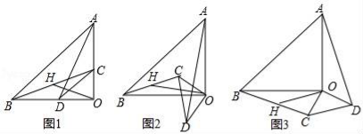
7．如图，在平面直角坐标系中，Rt△ABC三个顶点都在格点上，点A、B、C的坐标分别为A（﹣1，3），B（﹣3，1），C（﹣1，1）．请解答下列问题：
（1）画出△ABC关于y轴对称的△A₁B₁C₁，并写出B₁的坐标．
（2）画出△A₁B₁C₁绕点C₁顺时针旋转90°后得到的△A₂B₂C₁，并求出点A₁走过的路径长．
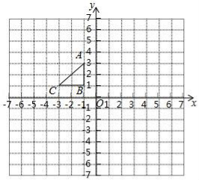 [来源:Z+xx+k.Com]
8．综合与实践
背景阅读 早在三千多年前，我国周朝数学家商高就提出：将一根直尺折成一个直角，如果勾等于三，股等于四，那么弦就等于五，即“勾三、股四、弦五”．它被记载于我国古代著名数学著作《周髀算经》中，为了方便，在本题中，我们把三边的比为3：4：5的三角形称为（3，4，5）型三角形，例如：三边长分别为9，12，15或3，4，5的三角形就是（3，4，5）型三角形，用矩形纸片按下面的操作方法可以折出这种类型的三角形．学科*网
实践操作 如图1，在矩形纸片ABCD中，AD=8cm，AB=12cm．
第一步：如图2，将图1中的矩形纸片ABCD沿过点A的直线折叠，使点D落在AB上的点E处，折痕为AF，再沿EF折叠，然后把纸片展平．
第二步：如图3，将图2中的矩形纸片再次折叠，使点D与点F重合，折痕为GH，然后展平，隐去AF．
第三步：如图4，将图3中的矩形纸片沿AH折叠，得到△AD′H，再沿AD′折叠，折痕为AM，AM与折痕EF交于点N，然后展平．
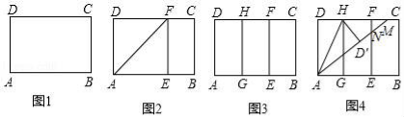
问题解决
（1）请在图2中证明四边形AEFD是正方形．
（2）请在图4中判断NF与ND′的数量关系，并加以证明；
（3）请在图4中证明△AEN（3，4，5）型三角形；
探索发现
（4）在不添加字母的情况下，图4中还有哪些三角形是（3，4，5）型三角形？请找出并直接写出它们的名称．
9．如图1，在Rt△ABC中，∠A=90°，AB=AC，点D，E分别在边AB，AC上，AD=AE，连接DC，点M，P，N分别为DE，DC，BC的中点．
（1）观察猜想
图1中，线段PM与PN的数量关系是 ，位置关系是 ；
（2）探究证明
把△ADE绕点A逆时针方向旋转到图2的位置，连接MN，BD，CE，判断△PMN的形状，并说明理由；
（3）拓展延伸
把△ADE绕点A在平面内自由旋转，若AD=4，AB=10，请直接写出△PMN面积的最大值．
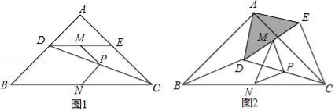
10．如图，已知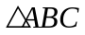的三个顶点的坐标分别为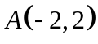、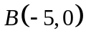、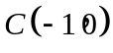，P（a，b）是△ABC的边AC上一点：
（1）将绕原点逆时针旋转90°得到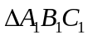,请在网格中画出，旋转过程中点A所走的路径长为 .
（2）将△ABC沿一定的方向平移后，点P的对应点为P₂（a+6，b+2），请在网格画出上述平移后的△A₂B₂C₂，并写出点A_{2、}的坐标:A₂（ ）.
（3）若以点O为位似中心，作△A₃B₃C₃与△ABC成2:1的位似，则与点P对应的点P₃位似坐标为 （直接写出结果).
